**1.2. Динамічні показники спірографії, петля «об’єм-потік». Флоуспірографічні перетворювачі (в т.ч. зі звужуючим пристроєм – трубка Флейша і трубка Піто, схеми)**

Динамічні показники визначають під час форсованого дихання. Записують петлю "об’єм-потік". Вона дозволяє визначити швидкість і потужність повіряного потоку на різних рівнях бронхіального дерева (крупних, середніх і дрібних бронхів – відповідно МОШ75, МОШ50, МОШ25).

Показники легеневої вентиляції характеризують кількість газу, що надійшов в легені та що був виведений з них за одиницю часу.

ЧД — частота дихання — число дихальних рухів за хвилину при спонтанному диханні.

ХОД — хвилинний об’єм дихання — добуток ДО і ЧД — величина загальної вентиляції за хвилину при спокійному диханні.

ХАВ — хвилинна альвеолярна вентиляція — кількість газу, що змішується в альвеолах за хвилину часу при спокійному диханні.

ХАВ = (ДО — мертвий простір)∙ЧД

Проба **ФЖЄЛ** (форсована ЖЄЛ) — максимальний вдих і видих при максимальній швидкості видиху. Зменшення показників ФЖЄЛ визначається ступенем звуження (спазму) бронхів (астма, емфізема).

Основними показниками ФЖЄЛ є **ОФВ1** (об’єм форсованого видиху за першу сек) та **МОШ** (максимальна об’ємна швидкість).

В нормі ОФВ1 > 80%. ОФВ1 — це ЖЄЛ за 1 сек.

**Індекс Тиффно** = ОФВ1/ЖЄЛ. В нормі > 70%.

МВЛ — максимальна вентиляція легень — максимальний об’єм, який пацієнт може провентилювати за хвилину.

МВЛ =ДОmax∙ЧДmax

Цей показник не має важливого значення для діагностики.

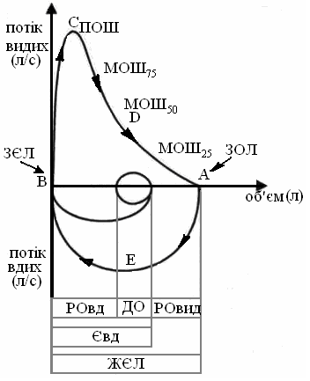

***Рис. 2.3. Петля “потік — об’єм”***

**Структура флоуспірометрів**

Складається із трьох компонентів:

— вимірювальний перетворювач (ВП);

— реєструючий модуль;

— програмне забезпечення;

Повинні бути витримані основні вимоги до них, особливо до ВП.

**Класифікація флоуспірометричних перетворювачів (витратомірів)**

Флоуспірометричні перетворювачі (ФСП) (витратоміри) є перетворювачами об’ємної швидкості потоку повітря. ФСП мають класифікацію (рис. 2.4).



***Рис. 2.4. Класифікація флоуспірометрів***

Принцип дії перетворювачів змінного перепаду тиску залежить від об’ємної швидкості повітряного потоку, перепаду тиску, що створюється спеціальним пристроєм. В залежності від конструкції чутливого елемента у ФСП змінного перепаду тиску, на якому вимірюється перепад тиску, вони поділяються на три види (рис. 2.4). Частіше використовують пневмотахометр капілярний (Флейша) і пневмотахометр з напірним пристроєм (Піто).

Перетворювач зі звужуючим пристроєм діє за принципом залежності перепаду тиску від об’ємної швидкості в звужуючому пристрої (циліндричний корпус з діафрагмою). Перепад тиску в ньому (на діафрагмі) вимірюється сенсором тиску.

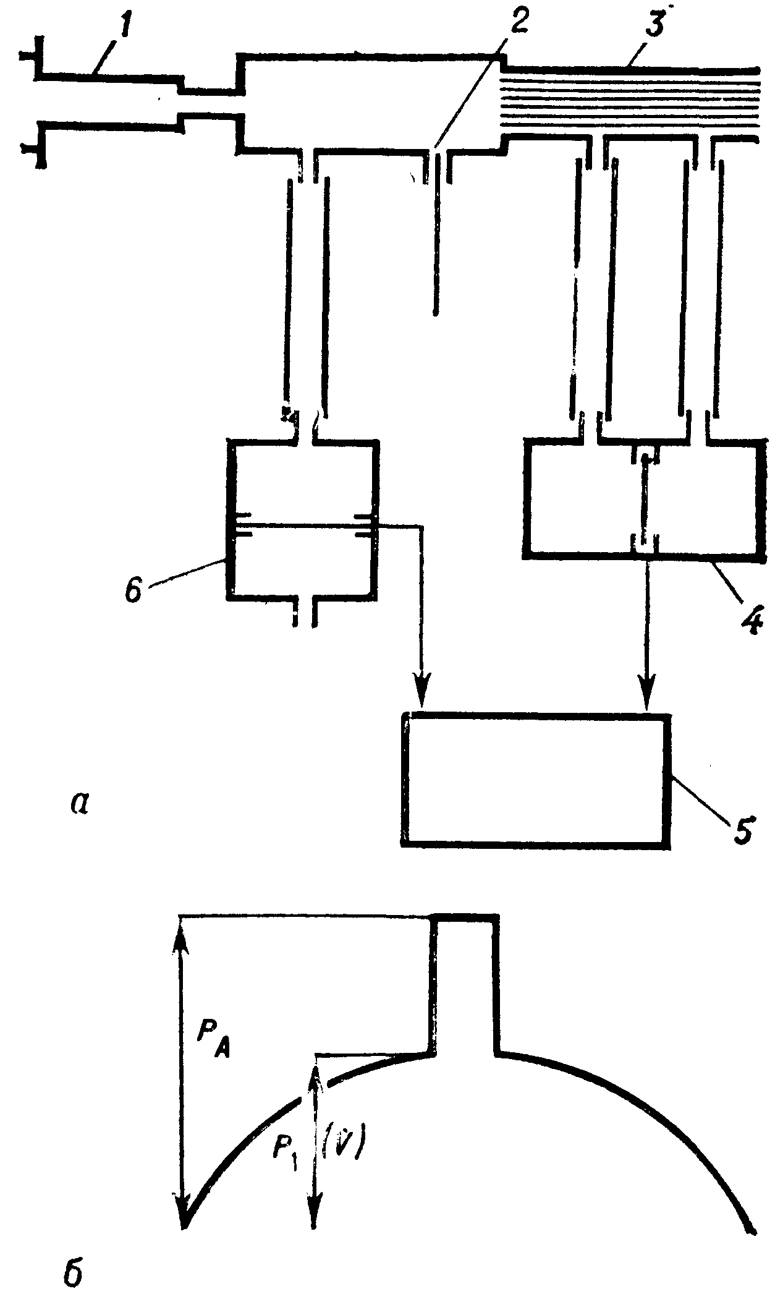1 — загубник, 2 — заслонка, 3 — пневмотахографическая трубка, 4 — преобразователь перепада давления, 5 — регистрирующее устройство, 6 — преобразователь; б — фрагмент пневмотахограммы: P1 — величина давления, необходимая для преодоления аэродинамического сопротивления дыхательной трубки, РА — величина альвеолярного давления, V — объемная скорость воздушного потока.

Перетворювач з напірним пристроєм побудований за принципом залежності повітряного потоку від величини перепаду тиску при гальмуванні потоку напірним пристроєм.

Напірними пристроями зазвичай слугують приймачі швидкісного напору і трубки Піто, які встановлюють в корпусі перетворювача назустріч потоку повітря (рис. 2.5). Вимірювання тиску проводиться із внутрішньої порожнини приймача або трубки Піто.



***Рис. 2.5. Конструкція перетворювача з напірним пристроєм (трубка Піто)***